В рамках месячника военно-патриотического воспитания, для учащихся 5-7 классов была проведена игра "Рыцарский турнир" в ходе которой, учащиеся знакомились с занятиями и образом жизни средневековых рыцарей. Победу в конкурсе одержала команда 7 класса, второе место поделили пятиклассники и шестиклассники.

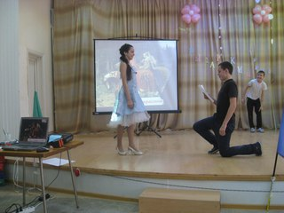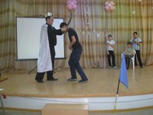

Подходит к концу последний зимний месяц, по традиции этот месяц становится месячником военно-патриотического воспитания.  
Для учащихся 3-6 класса проводилась игра "Снайперы"  
в ходе острой борьбы победу вырвал 6 класс, немного от них отстали учащиеся 4 класса, замкнули тройку призеров ученики 5 класса. Наши поздравления победителям.

